113年度南投縣農村再生年度執行計畫

【僱工購料】

<西北社區雙鷹(櫻)步道周邊環境改善計畫>

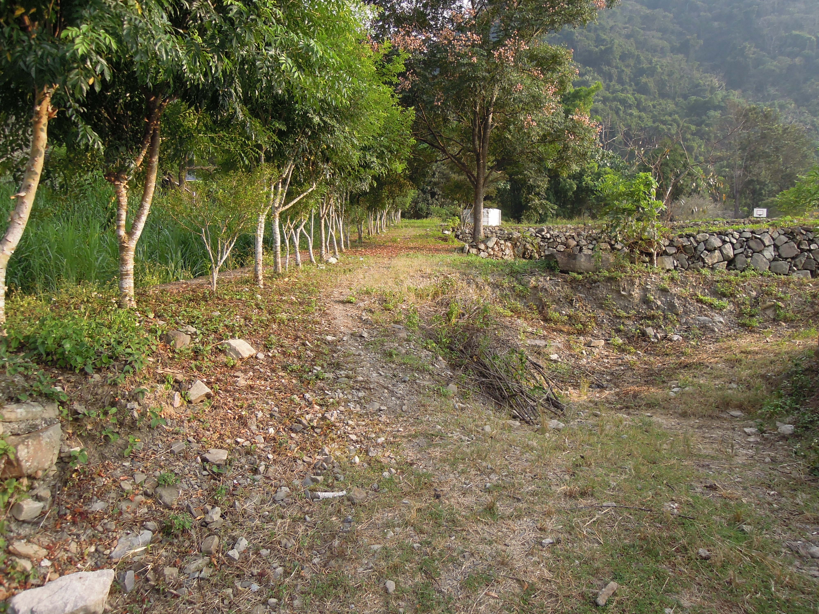

申請社區：南投縣東南鄉西北社區

申請單位：南投縣東南鄉西北社區發展協會

指導單位：南投縣政府

**中華民國113年5月113年度農村再生執行計畫書【僱工購料】**

1. 計畫編號：113農再-2.1.2-1.1-保-011-113RFS-113-001
2. 計畫名稱：西北社區雙鷹(櫻)步道周邊環境改善計畫
3. 執行單位：南投縣東南鄉西北社區發展協會
4. 計畫聯絡人/職稱：王阿光理事長

電話：04-23751535

E-mail：Sky.workers@msa.hinet.net

1. 計畫期程：計畫核定日起至113年10月31日止
2. 以往執行情形：（填寫歷年執行過的農再計畫，新計畫免填）

| **年度** | **計畫名稱** | **金額** | **計畫內容** | **照片** |
| --- | --- | --- | --- | --- |
| 108 | 手拍拍-文具公園營造工作 | 200,000元 | 1. 登山步道沿線環境綠美化 2. 窳陋空間改善 |  |

1. 實施項目必要性：位於登山步道沿線的營造點，是登山健行遊客經常經過之路段，希望藉此鼓勵辛苦登山的遊客，也運用簡單健體設施，讓居民們動一動。
2. 計畫內容：（參考核定內容填寫）

1.綠美化100m2。

2.雙心步道30m。

3.竹樂器3種。

4.休閒設施3種。

* 1. 實施地點及面積：

1.地點：東南鄉西北段100-1地號，座標：24.079441,120.585017，約100m2

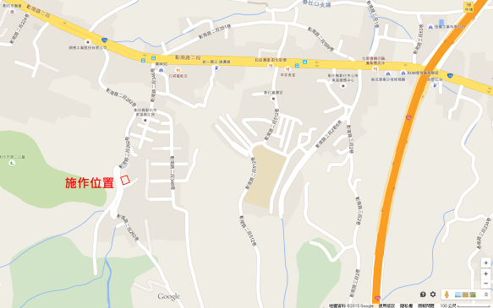

2.基地現況照片(遠近各角度至少4張)

|  |  |
| --- | --- |
|  |  |
| 說明：環境髒亂 | 說明：地被髒亂、垃圾雜物甚多 |
|  |  |
| 說明：綠覆不足 | 說明：為社區內主要動線之節點 |

* 1. 施作項目(附設計圖面及施作示意圖)：

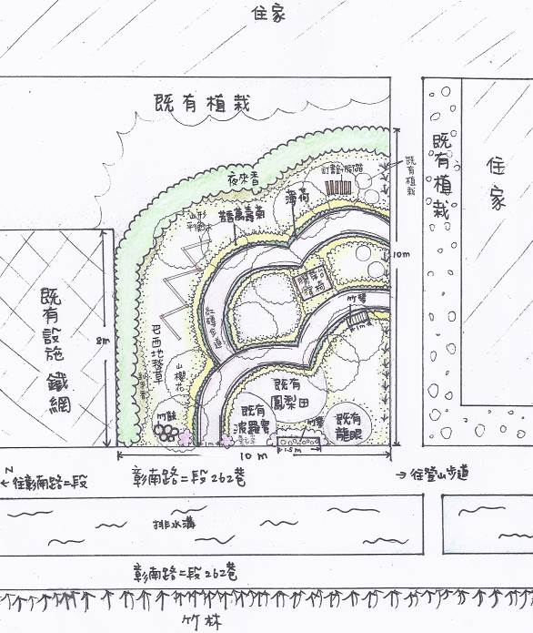

圖一、平面配置圖

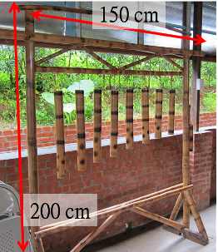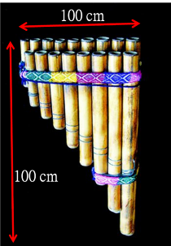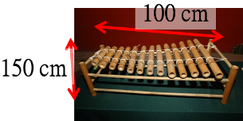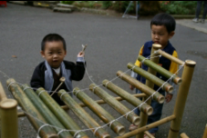

圖二、竹鼓、竹琴示意圖(以鐵木支撐地面)

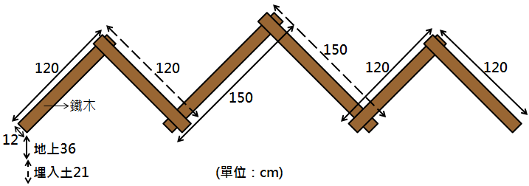

圖三、山形平衡木示意圖

**細部施作示意圖，得以手繪、電繪、照片示意…呈現，重點在能看得出「尺寸」，以及可想像「完工」後樣貌**

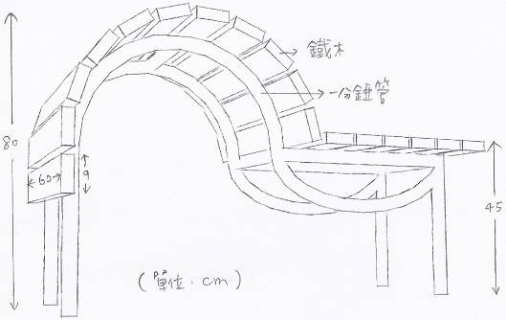

圖四、膠帶台撐椅示意圖

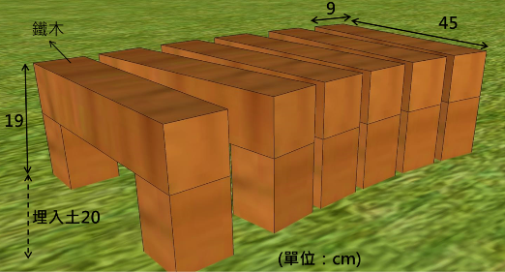

圖五、訂書針腳踏示意圖

* 1. 後續維護管理：本計劃執行的同時以及之後由西北社區環保志工隊，每月定期進行維護工作及檢測。
  2. 社區配合資源：社區竹編、鐵工、木工達人、環保志工隊。

1. 計畫經費：(單位：元)

**務必事先詢價，才能避免核銷時因價格落差，無法核撥經費**

| 預算科目代號 | 項目 | 單位 | 數量 | 單價(元) | 總價(元) | | 計算方式及說明 |
| --- | --- | --- | --- | --- | --- | --- | --- |
| 補助款 | 自籌款 |
| 21-10 | 租金 | **-**  流水號直接跳過科目代號,接續前一號碼 | **-** | **-** | **28,000** | **0** | **以不超過總經費之20%為限** |
|  | 挖土機 | 天 | 2 | 8,000 | 16,000 | 0 | 45型 |
|  | 搬運車 | 天 | 2 | 6,000 | 12,000 | 0 | 15T，清運垃圾使用 |
| 23-00 | 按日按件計資酬金 | **-** | **-** | **-** | **16,000** | **0**  **避免一般性事務支出，如印表機** | 1.未編列自籌款，需規劃義工時數  2.技術工（如木工、水泥工等），視實際需要按市場價格撙節原則核實編列，核銷時應檢附工資請領清冊及出工記錄表 |
| 3. | 技工 | 天 | 5 | 2,000 | 10,000 | 0 | 鐵工*2天、木工*3天 |
| 4. | 普通工 | 天 | 5 | 1,200 | 6,000 | 0 | 竹工*2天、園藝工3天 |
| 25-00 | 物品 | **-** | **-** | **-** | **100,700** | **23,900** |  |
| 5 | 竹材  **數量來源，需詳實說明規格及計算式** | 支 | 20 | 70 | 1,400 | 0 | Ø=5cm，L=3m。竹樂器((150*4+200*2+8*80)+(100*2+90*2+80*2+70*2+60*2+50*2+40*2+30*2)+(60*18+100*4+150*4))/300*1.2≒20支 |
| 6. | 婆羅洲鐵木 | 才 | 115 | 240 | 3,700 | 23,900 | 竹樂器支撐+釘書機腳撐+山形平衡木+膠帶台撐椅=((9*9*200*2+9*9*150)+((45*9*9+30*9*9+30*9*9)*6)+(150*12*12*2+120*12*12*4+45*12*12*7)+(60*9*3*17))*1.1/2700≒115才 |
| 7. | 一分錏管 | 支 | 2 | 1,500 | 3,000 | 0 | 1分，厚3mm，總長6m。膠帶台撐椅=(190*2+60*2+45*8)*1.1/600≒2支 |
| 8. | 砂 | M3 | 4 | 1,000 | 4,000 | 0 | 平鋪於紅磚底層=50m*1m*0.08m |
|  | 紅磚 | 塊 | 3,000 | 3 | 9,000 | 0 | 雙心步道人字砌鋪設=50/0.2/0.1*1.2 |
| 10. | 山櫻花 | 株 | 10 | 1,600 | 16,000 | 0 | Ø=3cm，H=250cm，雙心步道旁栽植 |
| 11. | 夜來香 | 株 | 50 | 50 | 2,500 | 0 | W30cm、H60cm，基地外圍形成夜來香圍籬=20/0.4 |
| 12. | 薰衣草 | 株 | 50 | 40 | 2,000 | 0 | W20cm、H40cm，入口處栽植 |
| 13. | 芳香萬壽菊 | 株 | 250 | 40 | 10,000 | 0 | W20cm、H40cm，雙心步道兩側栽植=50*2/0.4 |
| 14. | 到手香 | 株 | 70 | 30 | 2,100 | 0 | 3吋盆，夜來香圍籬旁栽植=20/0.3 |
| 15. | 薄荷 | 株 | 340 | 30 | 10,200 | 0 | 3吋盆，雙心步道兩側栽植=50*2/0.3 |
| 16. | 巴西地毯草 | m2 | 110 | 80 | 8,800 | 0 | 基地全區舖設 |
| 17. | 軟性隔板 | 捆 | 7 | 1,000 | 7,000 | 0 | 高15cm、長15m，植栽收邊 |
| 18. | PVC塑膠管 | 捲 | 1 | 3,000 | 3,000 | 0 | 6分軟管，100米長，埋入土中澆水用 |
| 19. | 護木漆 | 桶 | 6 | 1,500 | 9,000 | 0 | 1桶1加侖，竹材、木材防腐 |
| 20. | 五金零件 | 式 | 1 | 4,000 | 4,000 | 0 | 鐵絲、螺旋、鐵釘…等 |
| 21.  **務必投保正確** | 雜項用品  流水號直接跳過科目代號,接續前一號碼 | 式 | 1 | 3,000 | 3,000 | 0 | 手套、刷子、口罩、麻繩…等 |
| 22. | 文具用品 | 式 | 1 | 2,000 | 2,000 | 0 | 筆、影印、照片沖洗...等 |
| 26-10 | 雜支 | **-** | **-** | **-** | **15,300** | **0** |  |
| 23. | 保險費 | 式 | 1 | 6,500 | 6,500 | 0 | (需含僱主意外責任險及第三人稱意外險) |
| 24. | 便當 | 個 | 80 | 80 | 6,400 | 0 | 已請領工資者，無法再請領便當 |
| 25. | 礦泉水 | 箱 | 16 | 150 | 2,400 | 0 | 1瓶600cc，1箱24瓶 |
|  | 補助款： | **160,000** | | | 自籌款： | | **23,900** |
|  | 總計： | **183,900**  **10%自籌款**  **計算式：(補助款÷9)=自籌款，EX：**  **(160,000÷9)=17,777.777…**  **即自籌款需大於17,777...** | | | | | |

**植栽須說明規格尺寸，且單價須合理，大型喬木不可超過3000，以提高整體效益**

**以「式」編列者，在核銷時須分拆實際細項一一列出來**

1. **請參考農村再生培根計畫>農村社區執行農村再生相關計畫經費編列及核銷說明**
2. **注意預算科目與項目間的對應**
3. **編列經費需與計畫有直接關係、需合理、並實報實銷**
4. **儘量以統一發票辦理經費核銷，另購買農民本身生產之農產物(一級產物)得以農民出售農產物收據核銷 (EX：芋頭可，芋圓不可)**

1. 可量化效益：

|  |  |  |
| --- | --- | --- |
| **指標項目** | **數量** | **單位** |
| 吸引青年留農或返農 | 1 | 人 |
| 增加農業及農村經濟產值 | 100 | 千元 |
| 改善農村再生社區整體環境品質面積 | 0.01 | 公頃 |
| 創造就業機會 | 10 | 人 |
| 帶動年度農業及農村休閒旅遊 | 3000 | 人次 |
| 人力培育/訓練 | 40 | 人數/時數 |
| 推動農業轉型 | 0 | 家數 |

1. 其他政策效益或不可量化效益：(無則免填)
2. 申請單位戳記

社區發展協會大印

土地使用同意書

1. 為增進公共利益，立同意書人***王阿光***等(詳如附名冊)同意將坐落於南投縣***東南***鄉***西北***段 小段***100-1***地號之土地（檢附土地登記謄本及地籍圖謄本）無償提供***南投縣東南鄉西北社區發展協會***（以下簡稱該單位）興建農村再生相關公共設施(計畫名稱：***西北社區雙鷹(櫻)步道周邊環境改善計畫*** )並提供作為公眾使用，其設施使用面積約為***90***平方公尺，土地使用期限自中華民國***110*** 年***6***月***1***日起***5***年(需至少5年），特立此據以茲証明。

**土地所有權人皆同意時，1人代表簽署**

附件一之二

1. 立同意書人應告知土地買受人、繼受人、承租人或他項權利人有關本同意書予該機關之事實，以及本同意書之相關事宜。如有隱瞞或因設定他項權利、訂有租約或以虛偽意思表示損及第三人權益，立同意書人願自負法律責任，概與該機關無涉。
2. 農村再生相關公共設施依農村再生條例施行細則第十四條第一項規定應供公眾使用，不得為私人專用，爰該設施物必須提供作公眾使用，但其餘土地面積仍屬土地所有權人管理使用。
3. 該設施物於本土地使用同意書期限內，立同意書人不得排除公眾使用；若有違反者，該機關得依行政執行法第二十七條第一項規定，以書面限定相當期間即時恢復公眾使用，逾期仍不開放者，該機關依間接強制或直接強制方法執行之。

此致

***南投縣東南鄉西北社區發展協會***（執行單位）

**王阿光**

立同意書人：***王阿光*** （簽名或蓋章）

身分證統一編號或營業登記證號碼：***M100000001***

聯絡住址：***南投縣東南鄉西北路11號***

聯絡電話：***049-0000011***

中 華 民 國***113年6***月***1***日

辦理農村再生相關公共設施*西北社區雙鷹(櫻)步道周邊環境改善計畫*

**土地所有權人2人以上時使用**

土地使用同意人名冊

***113年6***月***1***日

土地位置：南投縣***東南***鄉***西北***段 小段***100-1***地號

所有權人：共***2***人

|  |  |  |  |  |  |  |
| --- | --- | --- | --- | --- | --- | --- |
| 立同意書人 | 權利範圍（持分） | 簽名 | 身份證號碼/  營業登記證號碼 | 戶籍住址/聯絡地址 | 聯絡電話 | 備註 |
| ***王阿光*** | ***1/2*** | ***王阿光*** | ***M100000001*** | ***南投縣東南鄉西北路11號*** | ***049-0000011*** |  |
| ***王阿林*** | ***1/2*** | ***王阿林*** | ***M100000002*** | ***南投縣東南鄉西北路12號*** | ***049-0000012*** |  |
|  |  |  |  |  |  |  |

施作申請書

1. 申請人***王阿光***（土地所有權人代表或社區組織）申請於南投縣***東南***鄉***西北***段 小段 ***100-1***地號之土地（檢附土地登記謄本及地籍圖謄本）作為***綠美化***（未涉及建築物增、修建或固定構造物等項目者）使用，其設施使用面積約為***90***平方公尺，特立此據以茲証明。

附件一之三

1. 有關土地同意施作一事，業由申請人與土地所有權人完成協議，若日後因土地使用產生爭議，由申請人自負法律責任。

**土地所有權人無法全數簽署時使用**

**申請人可為社區代表人或任一地主**

**土地需無爭議、且不得增設固定構造物**

1. 申請人應告知土地買受人、繼受人、承租人或他項權利人有關本申請書予該機關之事實，以及本申請書之相關事宜。如有隱瞞或因設定他項權利、訂有租約或以虛偽意思表示損及第三人權益，申請人願自負法律責任，概與該機關無涉。
2. 農村再生相關公共設施依農村再生條例施行細則第十四條第一項規定應供公眾使用，不得為私人專用，爰該設施物必須提供作公眾使用，但其餘土地面積仍屬土地所有權人管理使用。
3. 該設施物於本土地使用同意書期限內，申請人不得排除公眾使用；若有違反者，該機關得依行政執行法第二十七條第一項規定，以書面限定相當期間即時恢復公眾使用，逾期仍不開放者，該機關依間接強制或直接強制方法執行之。

社區發展協會大印

**若簽署代表人為社區發展協會，則須加蓋「社區大章」，若為其中私人地主則不需要**

**王阿光**

申請人：***王阿光*** （簽名或蓋章）

聯絡住址：***南投縣東南鄉西北路11號***

聯絡電話：***049-0000011***

中 華 民 國***113年6***月***1***日

農村再生相關公共設施認養契約

1. 計畫編號及名稱：

附件一之四

***西北社區雙鷹(櫻)步道周邊環境改善計畫***

**私有地需檢附**

1. 坐落地點：

***南投縣東南鄉西北段100-1地號***

1. 土地所有權人：

***王阿光***

1. 申請認養者：

***王阿光***

1. 認養起迄期程：

***111 年6月1日至116年5月31日，計5年***

1. 平日清潔維護及管理計畫：

***由地主「王阿光」進行平日之植栽、草皮修剪，相關設施之保養，社區發展協會於每月最後一周進行大面積之維護，而設施保養或修繕，則由社區發展協會協助***

認養單位（組織）：***南投縣東南鄉西北社區發展協會***

社區發展協會大印

身分證統一編號或營業登記證號碼：***25273175***

聯絡住址：***南投縣東南鄉南陽街94號***

聯絡電話：***04-22620569***

中 華 民 國***113年6***月***1***日

**必備，可在地政事務所申請**

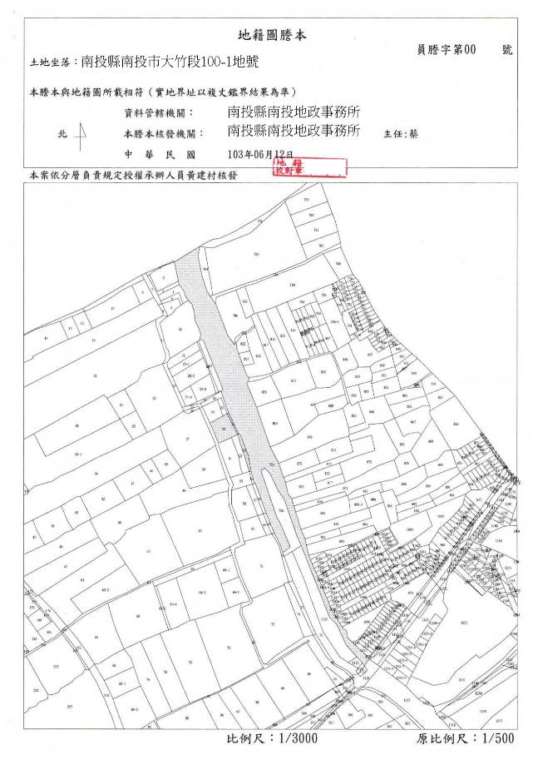

**必備，可在地政事務所申請**

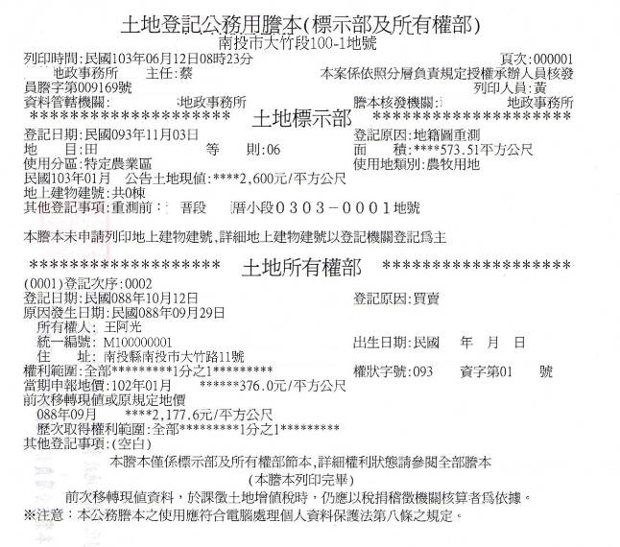

**如土地涉及公家機關範圍時需發文徵求同意，並附上公家機關回函作為依據**

